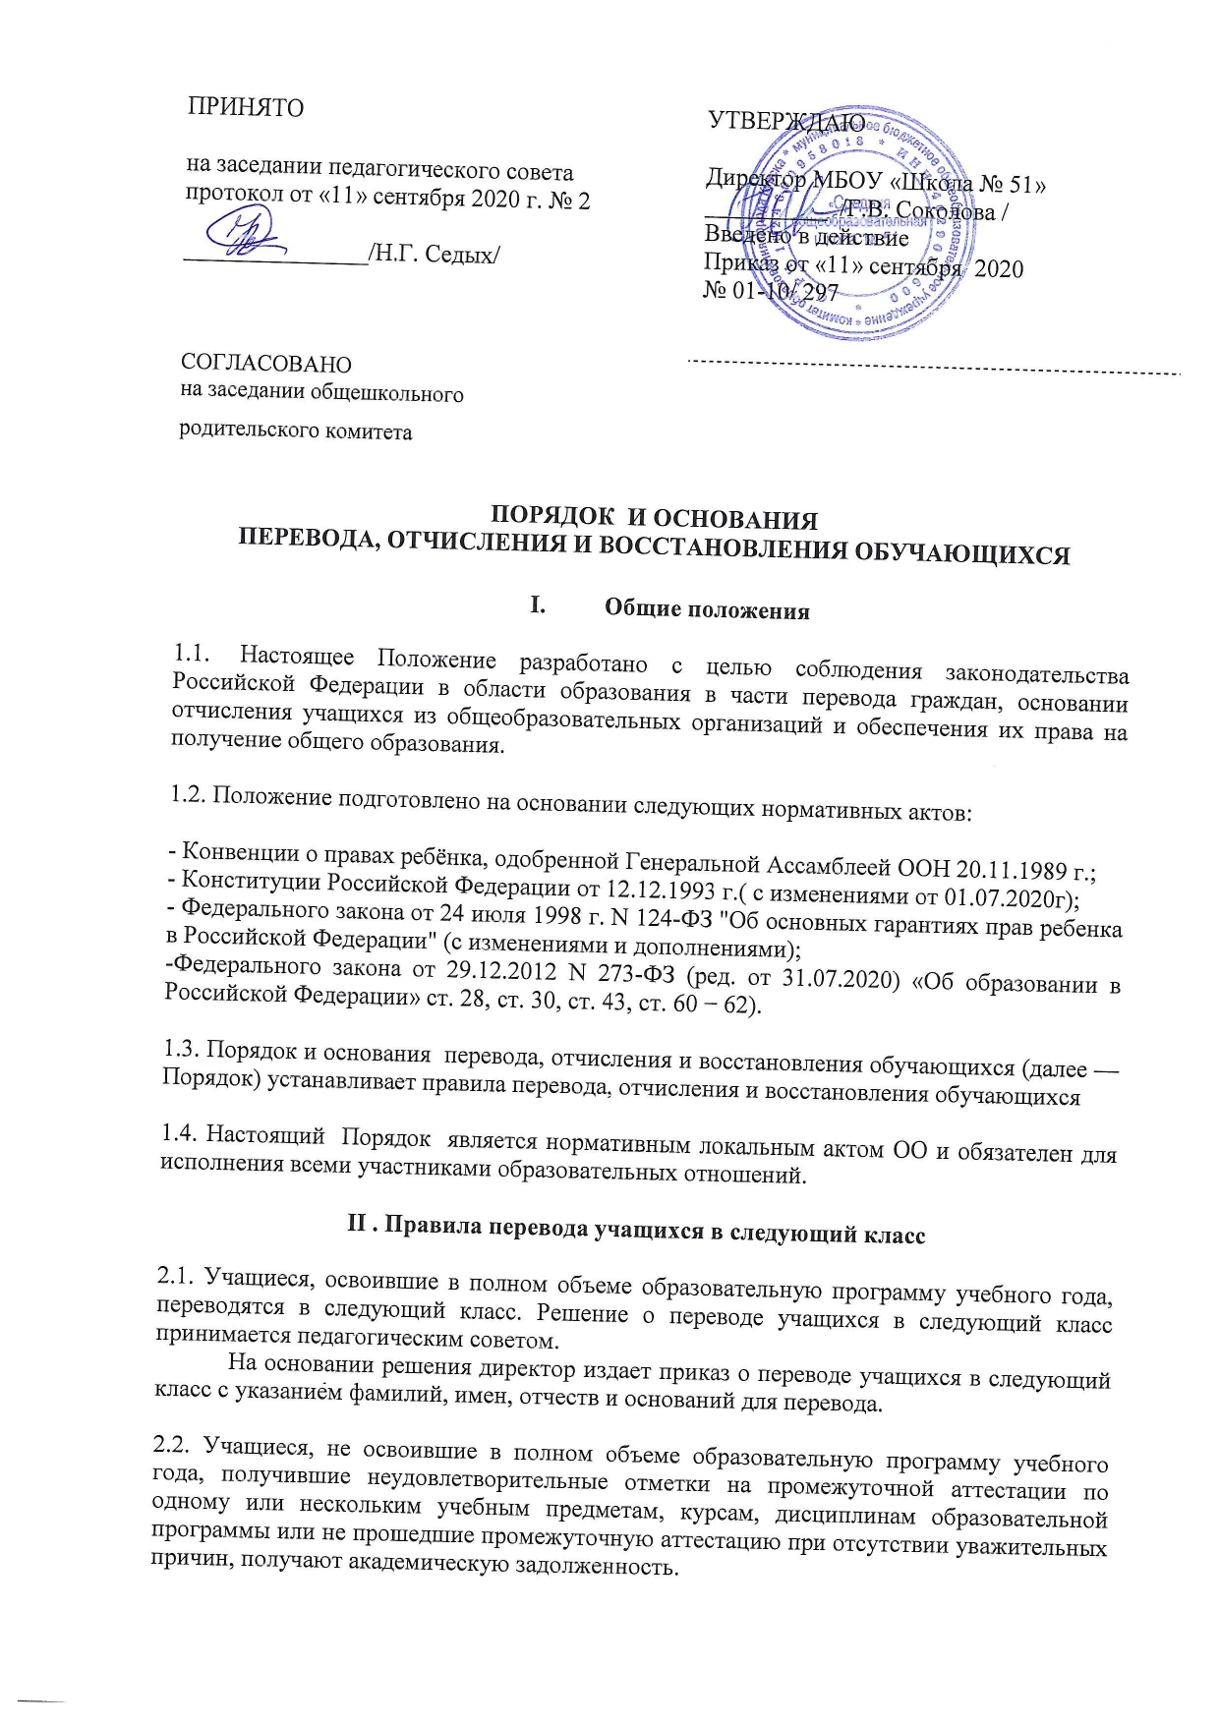Учащиеся, осваивающие программы начального общего, основного общего и среднего общего образования, имеющие академическую задолженность, переводятся в следующий класс условно.

2.3. Решение об условном переводе и сроках ликвидации задолженности определяется педагогическим советом. В протоколе педагогического совета указывается фамилия, имя, отчество учащегося, класс обучения, название предмета, по которому имеется академическая задолженность; определяются мероприятия и сроки ликвидации задолженности. На основании решения педагогического совета директором издается приказ. В классный журнал и личное дело учащегося вносится запись: «условно переведен». Учащийся, условно переведенный в следующий класс, в отчете на начало года по форме ОО-1 указывается в составе того класса, в который условно переведен.

2.4. Условно переведенным учащимся необходимо ликвидировать академическую задолженность, в установленные педагогическим советом сроки, в течение следующего учебного года, но не ранее его начала.

2.5. Организация создает учащимся условия для ликвидации задолженности и обеспечивает контроль за своевременностью ее ликвидации.

2.6. Организация, родители (законные представители) несовершеннолетнего учащегося, обеспечивающие получение учащимся общего образования в форме семейного образования, обязаны создать условия учащемуся для ликвидации академической задолженности и обеспечить контроль за своевременностью ее ликвидации.

2.7. Учащиеся, успешно ликвидировавшие академическую задолженность в установленные сроки, продолжают обучение в данном классе. Итоговая отметка по предмету по окончании срока ликвидации задолженности выставляется через дробь в классный журнал учителем-предметником, в личное дело - классным руководителем.

2.8. Педагогическим советом принимается решение об окончательном переводе учащегося в класс, в который он был переведен условно. На основании решения педагогического совета директор издает приказ о переводе, который в трехдневный срок доводится до сведения учащегося и его родителей (законных представителей). В классный журнал предыдущего года вносится соответствующая запись рядом с записью об условном переводе.

2.9. Весь материал, отражающий работу с учащимся, переведенным условно, хранится в организации до окончания учебного года.

2.10. Учащиеся, осваивающие программы начального общего, основного общего и среднего общего образования, не ликвидировавшие в установленные сроки академической задолженности с момента ее образования, по усмотрению их родителей (законных представителей)

- оставляются на повторное обучение;

- переводятся на обучение по адаптированным образовательным программам в соответствии с рекомендациями психолого-медико-педагогической комиссии;

- переводятся на обучение по индивидуальному учебному плану.

2.11. Учащиеся по образовательным программам начального общего, основного общего и среднего общего образования в форме семейного образования, не ликвидировавшие в установленные сроки академической задолженности, продолжают получать образование в школе.

2.12. Обучающиеся 1 класса на повторный курс обучения не оставляются.

2.13. Обучающиеся переводного класса, имеющие по всем предметам в этом классе четвертные (полугодовые) и годовые отметки «5», награждаются похвальным листом «За отличные успехи в учении».

2.14. После издания приказа о переводе обучающихся в следующий класс, классный руководитель обязан в пятидневный срок оформить личные дела учеников и передать их директору школы на утверждение.

Учащиеся, не освоившие образовательную программу предыдущего уровня, не допускаются к обучению на следующий уровень общего образования.

**III. Правила перевода учащихся в другое общеобразовательное учреждение**

3.1. Перевод обучающихся в другие организации, осуществляющие образовательную деятельность по образовательным программам соответствующих уровня и направленности осуществляется в следующих случаях:

- по инициативе совершеннолетнего обучающегося или родителей (законных представителей) несовершеннолетнего обучающегося;

- в случае прекращения деятельности исходной организации, аннулирования лицензии на осуществление образовательной деятельности (далее - лицензия), лишения ее государственной аккредитации по соответствующей образовательной программе или истечения срока действия государственной аккредитации по соответствующей образовательной программе;

- в случае приостановления действия лицензии, приостановления действия государственной аккредитации полностью или в отношении отдельных уровней образования.

3.2. В случае перевода совершеннолетнего обучающегося по его инициативе или несовершеннолетнего обучающегося по инициативе его родителей (законных представителей) совершеннолетний обучающийся или родители (законные представители) несовершеннолетнего обучающегося обращаются в школу с заявлением об отчислении обучающегося в связи с переводом в принимающую организацию.

3.3. В заявлении совершеннолетнего обучающегося или родителей (законных представителей) несовершеннолетнего обучающегося об отчислении в порядке перевода в принимающую организацию указываются:

а) фамилия, имя, отчество (при наличии) обучающегося;

б) дата рождения;

в) класс и профиль обучения (при наличии);

г) наименование принимающей организации.

В случае переезда в другую местность указывается только населенный пункт, субъект Российской Федерации.

3.4. На основании заявления совершеннолетнего обучающегося или родителей (законных представителей) несовершеннолетнего обучающегося об отчислении в порядке перевода школа в трехдневный срок издает приказ об отчислении обучающегося в порядке перевода с указанием принимающей организации.

3.5. После получения подтверждения о приеме обучающегося в другое общеобразовательное учреждение, школа выдает совершеннолетнему обучающемуся или родителям (законным представителям) несовершеннолетнего обучающегося следующие документы:

- личное дело обучающегося;

- документы, содержащие информацию об успеваемости обучающегося в текущем учебном году (выписка из классного журнала с текущими отметками и результатами промежуточной аттестации), заверенные печатью исходной организации и подписью ее руководителя (уполномоченного им лица).

**IV. Правила отчисления обучающихся**

4.1. Образовательные отношения прекращаются в связи с отчислением обучающегося из организации, осуществляющей образовательную деятельность:

1) в связи с получением образования (завершением обучения);

2) досрочно по основаниям, установленным п. 4.2 настоящего Порядка

4.2. Образовательные отношения могут быть прекращены досрочно в следующих случаях:

1) по инициативе обучающегося или родителей (законных представителей) несовершеннолетнего обучающегося, в том числе в случае перевода обучающегося для продолжения освоения образовательной программы в другую организацию, осуществляющую образовательную деятельность;

2) по инициативе организации, осуществляющей образовательную деятельность, в случае применения к обучающемуся, достигшему возраста пятнадцати лет, отчисления как меры дисциплинарного взыскания, в случае невыполнения обучающимся по профессиональной образовательной программе обязанностей по добросовестному освоению такой образовательной программы и выполнению учебного плана, а также в случае установления нарушения порядка приема в образовательную организацию, повлекшего по вине обучающегося его незаконное зачисление в образовательную организацию;

3) по обстоятельствам, не зависящим от воли обучающегося или родителей (законных представителей) несовершеннолетнего обучающегося и организации, осуществляющей образовательную деятельность, в том числе в случае ликвидации организации, осуществляющей образовательную деятельность.

4.3. Досрочное прекращение образовательных отношений по инициативе обучающегося или родителей (законных представителей) несовершеннолетнего обучающегося не влечет за собой возникновение каких-либо дополнительных, в том числе материальных, обязательств указанного обучающегося перед организацией, осуществляющей образовательную деятельность.

4.4. Основанием для прекращения образовательных отношений является распорядительный акт организации, осуществляющей образовательную деятельность, об отчислении обучающегося из этой организации. Если с обучающимся или родителями (законными представителями) несовершеннолетнего обучающегося заключен договор об оказании платных образовательных услуг, при досрочном прекращении образовательных отношений такой договор расторгается на основании распорядительного акта организации, осуществляющей образовательную деятельность, об отчислении обучающегося из этой организации. Права и обязанности обучающегося, предусмотренные законодательством об образовании и локальными нормативными актами организации, осуществляющей образовательную деятельность, прекращаются с даты его отчисления из организации, осуществляющей образовательную деятельность.

4.5. При досрочном прекращении образовательных отношений организация, осуществляющая образовательную деятельность, в трехдневный срок после издания распорядительного акта об отчислении обучающегося выдает лицу, отчисленному из этой организации, справку об обучении или о периоде обучения по образцу, самостоятельно устанавливаемому организацией, осуществляющей образовательную деятельность.

**V. Правила восстановления учащихся, отчисленных по инициативе ОУ**

5.1. Лицо, отчисленное из школы по инициативе школы до завершения освоения основной образовательной программы, имеет право на восстановление для обучения в школе после отчисления из нее с учетом совета родителей, педагогического и ученического советов и при наличии в школе свободных мест и с сохранением прежних условий обучения, но не ранее завершения учебного года, в котором указанное лицо было отчислено.

**VI.Порядок и основание восстановления учащихся**

6.1. Учащиеся имеют право на восстановление в образовательную организацию.

Порядок и условия восстановления на обучение учащегося, отчисленного из ОУ, а также приема для продолжения обучения учащегося, ранее обучавшегося в другом учреждении, определяется уставом ОУ и законодательством Российской Федерации.

6.2. Восстановление в ОУ учащегося, досрочно прекратившего образовательные отношения по своей инициативе и (или) инициативе родителей (законных представителей), проводится в соответствии с Порядком приема обучающихся в образовательную организацию.

6.3. Учащиеся, отчисленные ранее из ОО, не завершившие образование по основной образовательной программе, имеют право на восстановление в число учащихся образовательную организацию независимо от продолжительности перерыва в учебе и причины отчисления при условии сдачи задолженностей в установленный срок.

6.4. Право на восстановление в организацию имеют лица, не достигшие возраста восемнадцати лет.

6.5. Восстановление учащегося производится на основании личного заявления родителей (законных представителей) на имя директора организации.

6.6. Решение о восстановлении учащегося оформляется соответствующим приказом директора организации.

**VII. Порядок разрешения разногласий, возникающих при приеме, переводе, отчислении граждан**

7.1. В случае разногласий при переводе и отчислении (исключении) обучающихся родители (законные представители) имеют право обратиться с письменным заявлением в комитет образования города Курска либо обжаловать решение в суде.